MyPCI帮助手册

编写： |  | 日 期：
审 核： |  | 日 期：
批 准： |  | 日 期：

无线网络优化中心

修订记录
日期 | 论文版本、工具开发 | 描述 | 作者

目 录
目录
1. 工具概述 5
2. 工具界面 5
2.1. PCI分段管理 5
2.2. PCI检查门限 6
3. PCI模版说明 7
4. 工具介绍 8
4.1. 算法建模 8
4.1.1. 层数算法 8
4.1.2. 区域算法 9
4.1.3. 分布式概念 10
4.1.4. 模30算法 11
4.1.5. 智能同心圆规划算法 12
4.2. 应用效果 13
4.2.1. 复用层数 13
4.2.2. 复用距离 14
4.2.3. PCI模30 14
5. MyPCI应用案例 16
5.1. PCI评估 16
5.1.1. 全网评估 16
5.1.2. 单站评估 19
5.1.3. 簇评估 20
5.1.4. 筛选PCI问题站点 20
5.2. PCI规划 21
5.2.1. 全网规划 21
5.2.2. 预留PCI方案 23
5.2.3. 单站/簇自动规划 24
5.2.4. 单站手工规划 24
5.2.5. 室内外混合规划 25

工具概述
MyPCI是利用.NET FrameWork 4.0平台开发的PCI评估与规划工具， MyPCI具有如下功能：
1) 实现单站、簇或全网PCI复用评估（复用层数、复用距离）
2) 实现单站、簇或全网的PCI规划

工具界面
MyPCI的工具界面如下图所示。MyPCI工具界面简洁，操作简易，实现“一键导入、两键出结果”的傻瓜式操作，让每一位网优人员都能轻松完成PCI的评估与规划工作。MyPCI使用过程中有问题请联系：qq：38948444 或者 hexs@gdtel.com.cn。

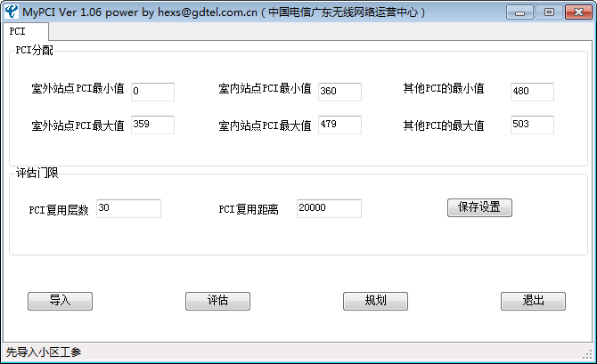
图 1 工具界面

PCI分段管理
PCI分为三组：室外站、室内站和其他。室外站是指宏蜂窝基站，室内站是指专门覆盖室内的室分站点，其他是指应急通信车、超远覆盖等特殊场景的站点。PCI分段参数的详细定义如下：
- “室外站点PCI最小值”是指室外站点PCI可分配的最小值；
- “室外站点PCI最大值”是指室外站点PCI可分配的最大值；
- “室内站点PCI最小值”是指室内站点PCI可分配的最小值；
- “室内站点PCI最大值”是指室内站点PCI可分配的最大值；
- “其他PCI的最小值”是特殊场景的站点PCI可分配的最小值；
- “其他PCI的最大值”是特殊场景的站点PCI可分配的最大值。
如图1所示的例子，室外站可分配的PCI范围为0~359，室内站可分配的PCI范围为360~479，其他480~503为预留PCI，用于应急通信车、超远覆盖等特殊场景。
为了实现共站的3个扇区的PCI模3不相同，MyPCI进行PCI规划时，PCI是按组来分配。PCI分组的方式如下表所示。
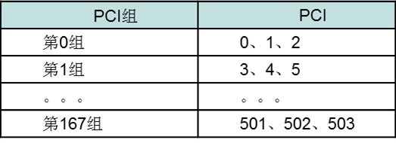
PCI分段需要注意如下问题：
- 每种场景分组的最大值取值建议满足：模3的余数为2。如果最大值的模3余数不为2，则会拆散一组PCI。基站基本都是配置3扇区，这样会导致PCI利用率不高。
- 预留PCI组的实现方法。譬如，室外站可用的PCI为0~359，室内站点可用PCI为360~479，其余的分配给其他场景。预留PCI分配方案如下：室外站点最小PCI设置为0，最大值设置为347；室内站点最小值为360，最大值为467；其他站点最小值为480，最大值为503。这样，工具就实现室外站预留348~359共12个PCI，室内站预留468~479共12个PCI。

PCI检查门限
检查门限有两项配置参数，“PCI复用层数”和“PCI复用距离”。这两个门限值是“或”的关系。MyPCI工具以这两个门限值来筛选满足条件的记录。譬如图1所示，“PCI复用层数”设置为30，“PCI复用距离”设置为20000，则工具筛选出PCI复用层数少于30层或复用距离少于20000米的记录。考虑程序的运行效率，工具在进行评估复用层数和复用距离时，并没有进行全网迭代，而是选择的特定的区域。区域半径的大小与覆盖区域相关，城区10km，郊区15km，农村20km。故复用距离设置超过20km与设置20km的结果基本是一样的。如果仅关注PCI规划的问题站点，则将“PCI复用层数”和“PCI复用距离”两个门限值设置小一点。如果进行PCI全网评估，则需要将“PCI复用层数”和“PCI复用距离”两个门限值设置尽可能大，譬如图1所示的配置。需要注意的是，这两个门限是检查评估门限，并不会对规划结果产生影响。MyPCI规划PCI的模式是“尽量而为”。如果规划不到理想的PCI，工具会将当前小区的PCI值置为-1，Implemented置为“y”。

PCI模版说明
PCI的字段说明详见下表，文件为CSV格式，如附件所示。为了MyPCI工具能正常使用，务必详细了解字段的含义，确保字段的填写准确无误。PCI模版为csv文件，字段的内容不能含有英文的逗号“,”,否则程序运行过程中会出错。
表 1 PCI模版字段说明
字段名称 | 字段说明
ID | ID字段就是用“_”符号将eNodeB_ID字段与Sect_ID字段拼接起来。ID字段为关键字段，不能出现重复，必须保证字段的唯一性。
eNodeB_ID | eNodeB_ID为现网的eNB的ID号。
Sect_ID | Sect_ID为eNodeB的扇区号，而不是CELLID，建议以0开始编号。如果eNodeB同一扇区存在多个频点，也就是说同扇区存在多个CELLID，则需要转化成单一的扇区号。如果多频点网络不存在插花，则不需要逐个频点独立评估或独立规划。
CellName | 小区名称，长度不要超过50个字。字段里不能含有英文的逗号“，”。
Azimuth | 方向角，整数
PCI | 取值范围为-1、0~503和空。如果PCI置空，则会对该小区进行重规划。“-1”表示有两种用途：1）该小区不进行规划，一般用于全网分批规划或者实施差异化规划；2）工具对该小区进行的规划，但是获取不到合适的PCI，则将PCI置为-1，同时将Implemented置为“y”。 0~503为PCI的正常值。
CoverageZone | 覆盖类型，填写的项目必须为“室外”、“室内”和“其他”。“室外”是指基站是覆盖室外的，“室内”是指基站专门覆盖室内。“其他”是指“应急通信车、超远覆盖等其他的特殊场景。
Region | 覆盖区域，填写的项目必须为“城区”、“郊区”和“农村”。其中，密集城区和一般城区统一归类为“城区”。
Longitude | 小区的经度，十进制小数
Latitude | 小区的纬度，十进制小数
Implemented | 该字段有两种值，“y”或“n”。“y”表示需要评估，“n”表示不需要评估。另外，工具对某以扇区实施了规划，会将该值置为“y”，便于进一步的PCI评估工作。
City | 地市，一般用来区分不同的业务区。如果本业务分批次规划也可以利用该字段进行标识。该字段的设置不影响到实际的规划效果。
Distributed | 该字段为软件自动增加字段，表示该小区PCI的分配模式是分布式，还是非分布式。“y”表示分布式，“n”表示非分布式。
Distance | 该字段为软件自动增加字段，表示与参考点的距离，单位为米
Interval | 距离分段，工具根据小区之间的距离，自动生成。单位为米
CellNum | 基站分布密度

工具介绍

算法建模

层数算法
PCI的复用情况评估一般需要用到复用层数。传统的小区层数算法一般仅以距离的远近进行划分层数，计算出来的结果不太合理。为了避免小区分布密度的差异性导致小区层数的失真，制定了如下算法（如图2所示）：
- 以正北方向为起点，按顺时针方向，每90度划分为一个区间；
- 区间内选择最近小区作为第一层的原始参考距离，如果累加的距离超过层数判别门限，则层数加“1”，否则，计算为同一层。如此类推以距离由近至远计算层数；
- 层数判断门限D与覆盖区域相关，城区站间距取值为300米，郊区取值为600米，农村取值为1000米；
- 室内站不参与层数的计算，室内站的层数取与其同层的室外站层数。
本算法具有两方面的优点：
- 分区间统计，减少因局部站间密度差异导致层数的计算误差；
- 根据覆盖区域设置不同的层数判断门限，实现层数的归一化。
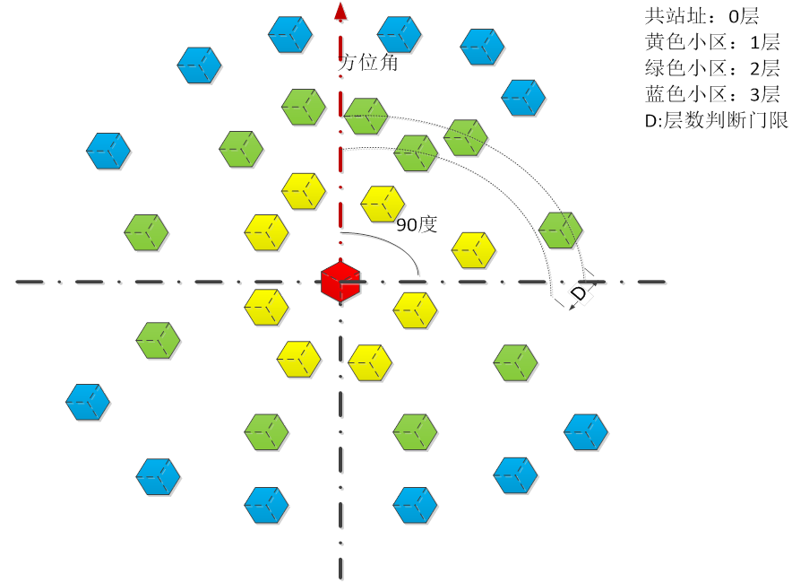
图 2 层数算法

区域算法
为了避免通过迭代全小区来计算小区层数，提供程序的运行效率，MyPCI引用了区域算法。该算法如下（图3）：
- 根据城区、郊区、农村三类覆盖场景分别设置10km，15km和20km的区域单边距离
- 根据源小区的经纬度和区域单边距离D，由距离折算成区域四个顶点对应的经纬度
- 以最大经纬度偏移量，筛选源小区附近小区，计算层数
算法优点：
- 避免迭代全网小区，提升程序运行效率
- 减少大量站间距的计算，提升程序运行效率

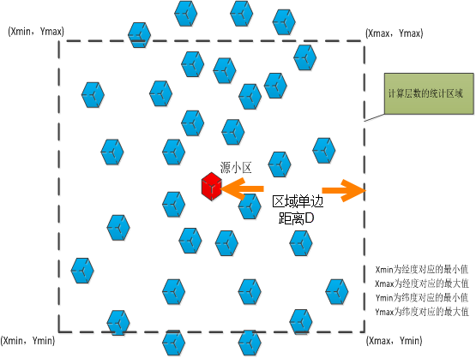
图 3 区域算法

分布式概念
为了提高PCI的利用率，减少模3干扰，引入了分布式与非分布式的概念。同经纬度、同eNodeB ID的小区总数模3余数为0或2的小区全部定义为非分布式小区；同经纬度、同eNodeB ID小区总数模3余数为1的情况，扇区号最大者定义为分布式小区，其他的仍为非分布式小区。分布式与非分布式的小区如下图所示。对于非分布式小区，整组分配PCI，并且PCI按照方位角的大小由小至大依次分配PCI，其目的是减少模3干扰。对于分布式小区，抽取复用层数及复用距离最远的PCI，实施离散的方式分配PCI。
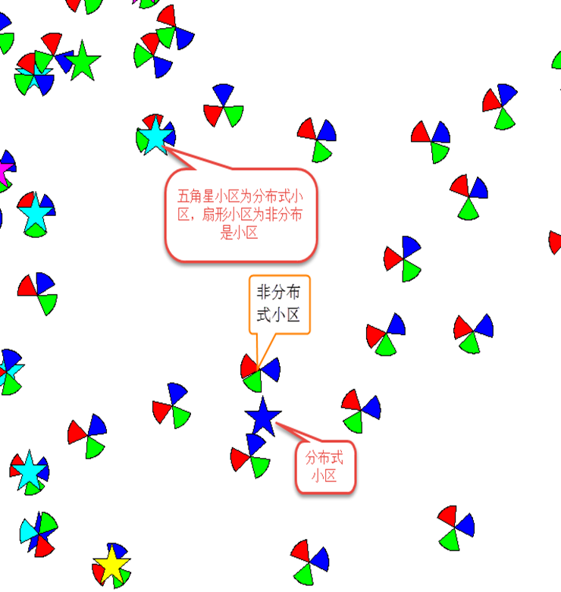
图 4 分布式小区与非分布式小区

模30算法
为了降低上行RS模30的干扰，同时又要保证下行PCI的间隔度，MyPCI实施了模30算法。考虑到室分系统内的UE发射功率一般不会发射到室外，因此仅考虑室内站点同站址模30不相同。简而言之，力争室外站1层以内不出现模30干扰，室内站同站址不出现模30干扰，如下图所示。详细的模30算法如下：
- 室外站算法
首先，分配满足“复用层数大于4层且1层以内模30不相等”的PCI
其次，没有满足“复用层数大于4层且1层以内模30不相等”的PCI，则分配复用层数最大的PCI
- 室内站算法
首先，分配满足“复用层数大于0层且0层以内模30不相等”的PCI
其次，没有满足“复用层数大于0层且0层以内模30不相等”的PCI，则分配复用层数最大的PCI
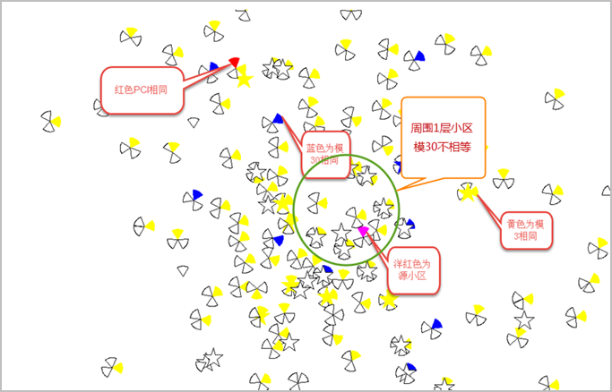
图 5 模30算法

智能同心圆规划算法
基站的分布密度越大，PCI的规划难度就越大，PCI的复用隔离度就越难满足。因此，PCI规划的重点，难点就是密集城区的PCI规划。根据地理学的中心地理论，城市人口的分布符合“中心地理论”，也就是说，各个城区的中心就人口分布最密集的同心圆圆心，人口的密度由同心圆向四周扩散。而移动无线网络基站的分布与人口密度的分布是相关的，也就是说基站的分布也是符合“中心地理论”。下图为广州与江门的基站分布图，基站的分布是明显符合“中心地理论”。
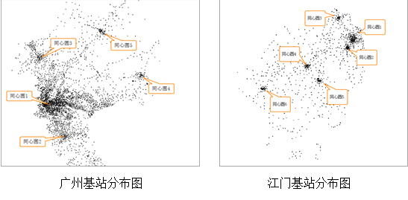
图 6 基站分布图
根据基站的分布特点，制定了智能同心圆规划算法。智能同心圆规划算法如下：
- 计算基站密度，定位基站分布密度最大的点为第一个同心圆的圆心；
- 以圆心为中心，选择半径为10km的规划区域，进行规划PCI；
- 按照站间距由近至远，基站分布密度由密至疏的原则规划PCI；
- 根据基站分布密度定位下一个同心圆圆心，重复步骤2~3；
- 如此类推，迭代所有的同心圆，完成全部基站的PCI规划。
智能同心圆规划算法符合了基站的分布特性，又利用了“等周定理”，实现了PCI复用层数以及复用距离的最大化。

应用效果
MyPCI工具在广州、深圳、中山、惠州、汕头和江门等地方得到试用。工具运行效率高，规划效果理想，改善幅度达到50%以上。下面以广州现网的数据加以说明。

复用层数
在相同的PCI分段条件下，对广州全网进行了PCI预规划。预规划前后的复用层数对比效果如下表所示。各复用层数的复用对数都明显下降，4层以内复用对数由原来的10973对下降到2469对，改善幅度达到77.45%。
表 2 预规划前后复用层数对比情况
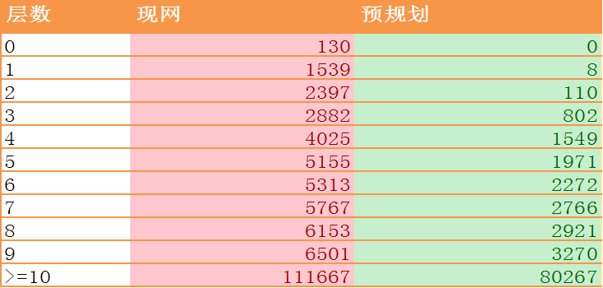

复用距离
在相同的PCI分段条件下，对广州全网进行了PCI预规划。预规划前后的复用距离分段对比效果如下表所示。各复用距离分段的复用对数都明显下降，3km以内的复用对数由24867对下降到8487对，3km以内复用距离改善幅度达到65.87%。
表 3 预规划前后复用距离对比

PCI模30
在相同的PCI分段条件下，对广州全网进行了PCI预规划。因PCI模30仅影响到反向UE信号的解调，而UE的发射功率有限，故我们仅统计室外站1层以内和室内站共站的PCI模30数量。预规划前后PCI模30的对比效果如下图所示。PCI模30的数量都明显下降， 由3717对下降到1591对，改善幅度达到57.20%。
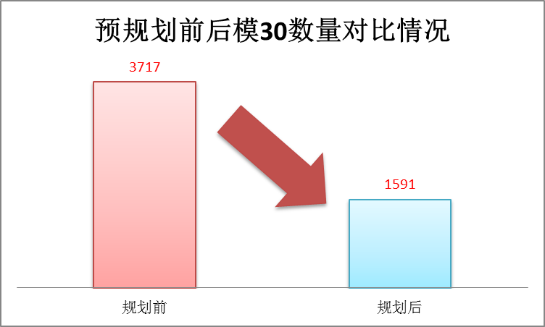
图 7 预规划前后PCI模30数量对比情况

MyPCI应用案例
MyPCI工具支持单站、簇和全网PCI评估与规划工作，适用于任何厂家。

PCI评估

全网评估
全网评估分两种情景：1）对现网进行评估，2）规划后进行评估。这两种操作的流程基本是一样的。唯一的区别是规划后进行评估不用整理模版，重新导入规划后的结果，即可进行评估。如果LTE网络是多频网络，而且插花布局，则需要逐个频点独立评估。下面详细介绍对现网进行评估的操作流程：
- 首先根据现网的PCI分段原则，填写PCI的分段。如下图所示，室外站的PCI范围为0~359，室内站的PCI范围为360~479，其他特殊场景的PCI范围为480~503；
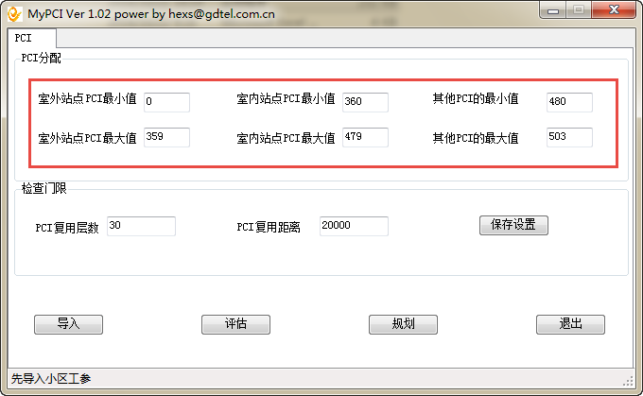
图 8 PCI分配设置
- 设置检测门限。填写“PCI复用层数”与“PCI复用距离”两大门限值。全网评估一般将“PCI复用层数”设置为30，“复用距离”设置为20000米，如下图所示。
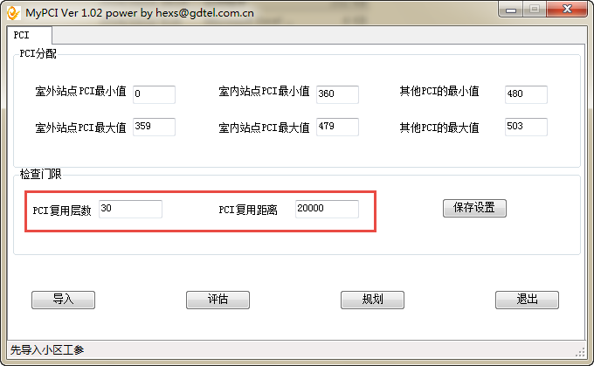
图 9 检测门限设置
- 按照PCI模版的说明整理数据，务必将Implemented设置为“y”，如下图所示。如果该字段设置为“n”，则该小区不进行评估。
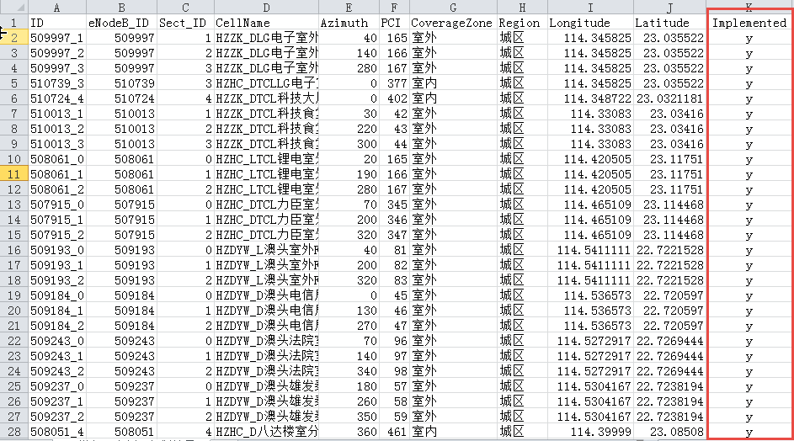
图 10 Implemented字段设置
- 点击“导入”按钮，加载数据，如下图所示；
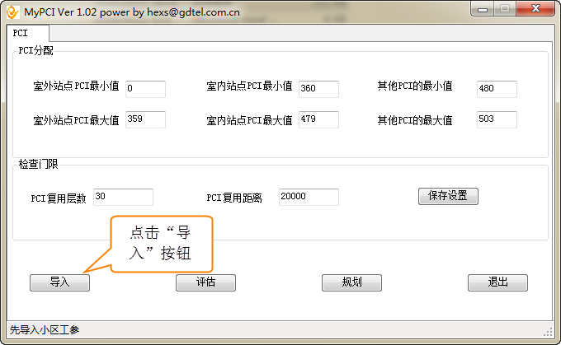
图 11 点击“导入”按钮
- 导入数据后，再点击“评估”按钮，进行评估，如下图所示。
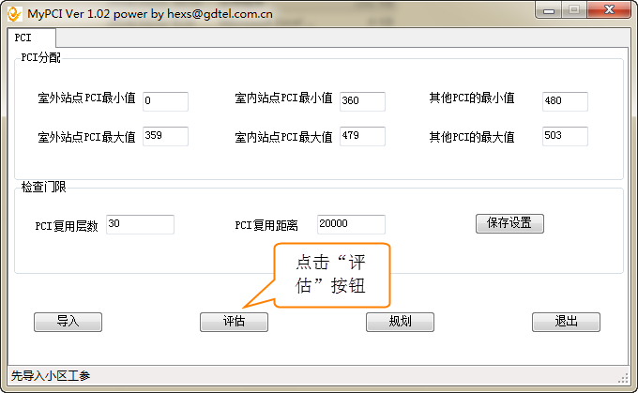
图 12 点击“评估”按钮
- 评估完之后，MyPCI工具生成评估的详细清单，结果如下图所示。评估结果分为三大类型。对三大类型拆分，就可以统计全网的PCI规划情况。三大类型具体含义如下：
- “PCI不符合分配原则”表示小区的PCI取值不符合工具设定的PCI分配原则。如图8所示，这些小区是室内站，却用到室外站的PCI243、244、245或者其他场景的PCI480、481。
- “PCI相同”表示两个小区的PCI相同，并且PCI的复用层数或者复用距离少于工具的检查门限值。如图13所示，“Distance”列为PCI复用距离，单位为米。“Interval”列为PCI复用距离的分段。“Layers”表示PCI复用层数。
- “PCI模30相等”表示室外站1层以内出现模30或者室内站共站出现模30的情况。
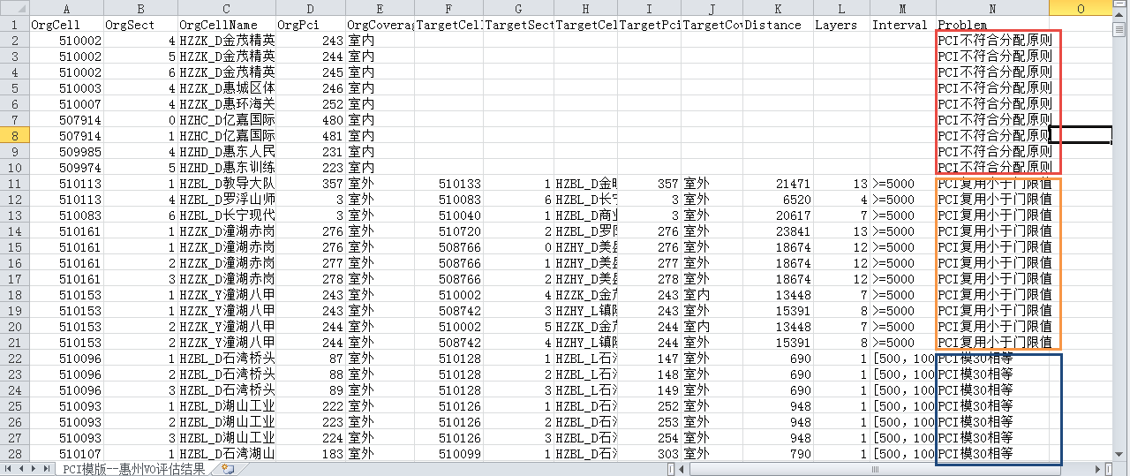
图 13 评估结果

单站评估
单站评估的流程与全网评估流基本一致，唯一区别是将需要评估的小区的“Implemented”字段设置为“y”，其他的小区设置为“n”，如下图所示。如果评估的结果为空，则表示与该小区PCI相同的其他小区的复用距离和复用层数都超过工具设置的门限值。
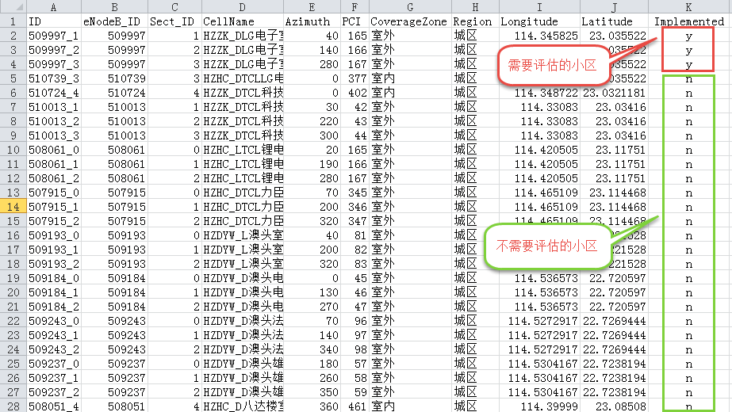
图 14 单站评估字段设置

簇评估
簇评估的流程与全网评估流基本一致，唯一区别是将需要评估的簇内小区的“Implemented”字段设置为“y”，其他的小区设置为“n”。如果评估的结果为空，则表示与该小区PCI相同的其他小区的复用距离和复用层数都超过工具设置的门限值。

筛选PCI问题站点
如果仅仅关注PCI复用隔离度不足的小区，可将“复用距离”与“复用层数”两个门限值设置少一些。如下图所示，“复用距离”设置为3000米，“复用层数”设置为4层。其他的步骤与全网评估基本一样。
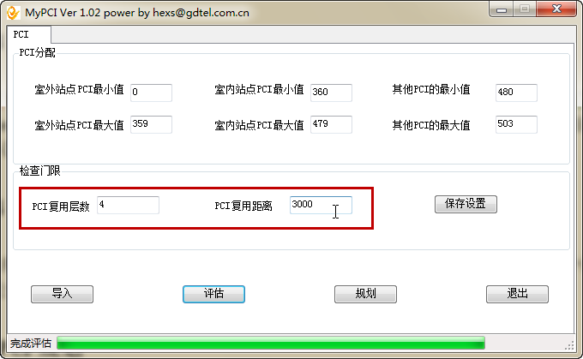
图 15 筛选PCI问题站点的门限设置

PCI规划

全网规划
如果LTE网络是多频网络，而且插花布局，则需要逐个频点独立规划。否则，仅规划基本频点的PCI即可。全网规划的操作流程如下：
- 根据现网的基站密度以及室内外站的比例进行PCI分段管理，详细的分段原则请参考《PCI规划与评估指引》。如下图所示，室外站的PCI范围为0~359，室内站的PCI范围为360~479，其他特殊场景的PCI范围为480~503；

图 16 PCI分配设置
- 按照PCI模版的说明整理数据。务必将需要规划的室内站小区的PCI值置空，同时将Implemented设置为“n”，非本业务区的小区的PCI值置为现网值。
- 点击“导入”按钮，加载数据，如下图所示；

图 17 点击“导入”按钮
- 导入数据后，再点击“规划”按钮，进行规划，如下图所示。
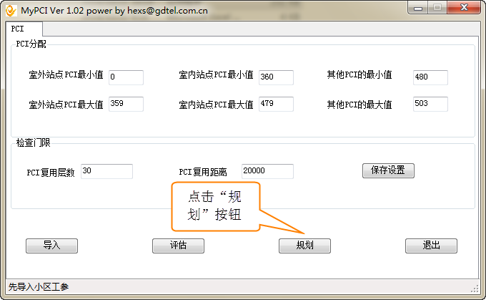
图 18 点击“规划”按钮
- 规划完成之后，如需评估规划的结果，直接重新导入规划的结果文件，再点击“评估”按钮进行评估即可。

预留PCI方案
为了避免后续新建站点入网，导致前期的PCI规划推到重来，建议预留一定数量的PCI以备新站点的入网所需。建议室外站预留室外站PCI分段数值较大的区间，室内站预留PCI数值较小的区间。这样，无论室内站新站多，还是室外站新站多，都可以灵活调整PCI的室内外比例，而不用将原先的PCI分段推到重来。譬如：室外站的PCI范围为0~359，室内站的PCI范围为360~479。如果室内外站都预留10%的PCI，则建议配置室外站的PCI范围为0~323，室内站的PCI范围为372~479，如下图所示。
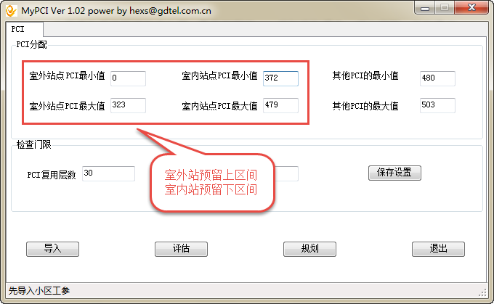
图 19 预留PCI配置实例

单站/簇自动规划
单站/簇自动规划与全网规划步骤基本一致，将需要规划的小区PCI值置空，其他不需要规划的小区PCI值取现网的值即可。

单站手工规划
MyPCI提供单站周围基站的PCI分布情况，以备手工规划所需。譬如我们对单站50835的PCI规划不满意，想手工配置PCI。那我们将单站50835对应的PCI值置空，如图20所示。按照单站自动规划的步骤先让软件自动规划。软件会自动规划该站的PCI，同时在软件目录底下生成一个PciLayer.csv文件。PciLayer.csv文件的内容如图21所示，源基站的信息不显示，仅含有周围相邻小区的距离、方位、层数、PCI、PCI组号、PCI最小复用层数、PCI组号最小复用层数。可以借助图21所示的内容辅助进行手动规划PCI。

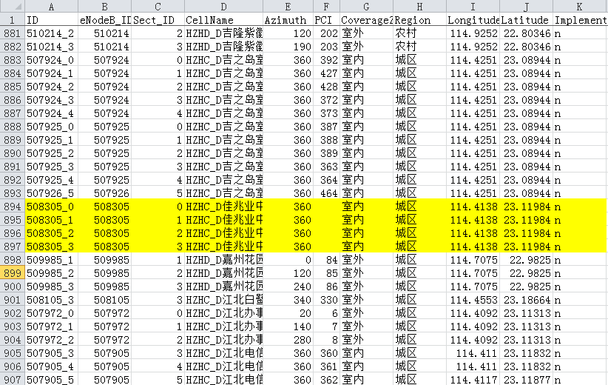
图 20 置空单站PCI值
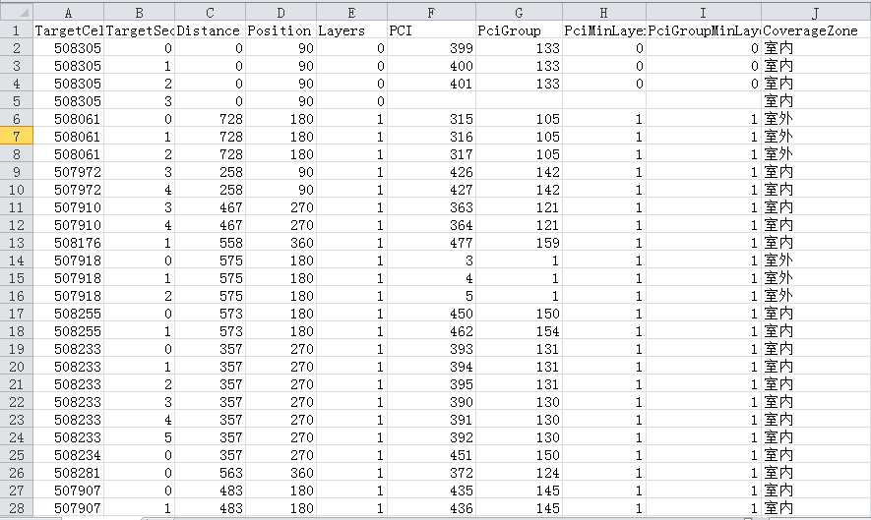
图 21 单站周围小区PCI分布情况

室内外混合规划
除了支持室内外独立规划PCI，本工具也支持室内外混合规划。譬如需要实施室内外混合规划，PCI的分段管理如下：
- 室内外的PCI范围为0~479，
- 其他特殊场景的PCI范围为480~503；
利用本工具实现室内外混合规划的操作流程与室内独立规划的操作流程基本一样。唯一的差别就是将室内外的PCI设置完全一样，如下图所示。
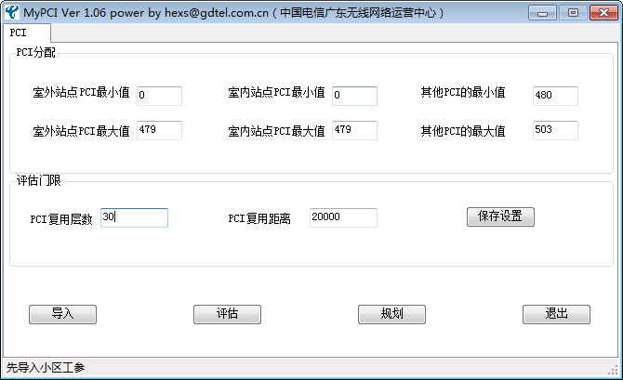
图 22 室内外PCI混合规划

附件1 MyPCI工具

